Projeto 02 – AOC Datapath

Nome: |  | Nota:
Nome: |  | Nota:
Nome: |  | Nota:
Nome: |  | Nota:
Nome: |  | Nota:
Nome: |  | Nota:

- Implementar no simulador Proteus (versão fornecida pelo professor) o circuito AOC - Datapath, proposto pelo professor e apresentado na figura 01, respeitando suas especificações.

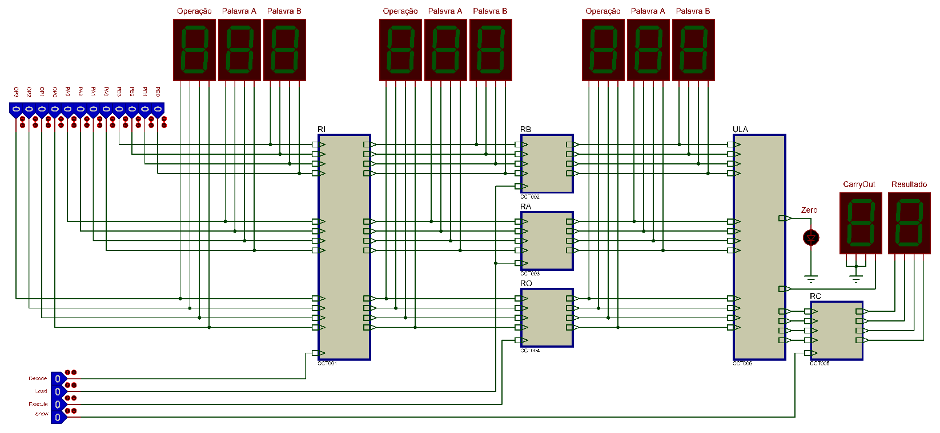

Figura 01: AOC Datapath

As instruções serão compostas por uma palavra de 12 bits, sendo divididas da seguinte maneira:

OPERAÇÃO |  |  |  | PALAVRA A |  |  |  | PALAVRA B
O3 | O2 | O1 | O0 | A3 | A2 | A1 | A0 | B3 | B2 | B1 | B0

O conjunto de instruções deverá ser, obrigatoriamente, o descrito na tabela baixo:

Representação  HEXA | Representação  Binário | Operação
0 | 0000 | NOP
1 | 0001 | PALAVRA A
2 | 0010 | PALAVRA B
3 | 0011 | NOT A
4 | 0100 | NOT B
5 | 0101 | AND
6 | 0110 | OR
7 | 0111 | NAND
8 | 1000 | NOR
9 | 1001 | CMP
A | 1010 | SHL A
B | 1011 | SHL B
C | 1100 | SHR A
D | 1101 | SHR B
E | 1110 | ADD
F | 1111 | SUB

Algumas instruções que deverão ser seguidas:

- Deve-se colocar um LOGICSTATE em cada um dos pinos de entrada (OP0, OP1, OP2, OP3, PA0, PA1, PA2, PA3, PB0, PB1, PB2, PB3, Decode, Load, Execute e Show).
- Deve-se colocar um LED-RED no pino de saída que representa o status ZERO (Zero). Lembre-se que este LED-RED deverá ser ativado sempre que a palavra C for igual a 0.
- Deve-se colocar um DISPLAY 7SEG Verde nas saídas dos registradores (RI, RA, RB, RC e RO).
- Deve-se colocar um DISPLAY 7SEG Verde nas entradas do registrador RI.
- Deverão ser criados sub-circuitos para acomodar os registradores de instruções (RI), registradores (RA, RB, RC e RO).
- Deverá ser criado um sub-circuito para acomodar os demais sub-circuitos que executarão as operações dentro da ULA.
- O resultado da operação CMP deverá ser 1 se as palavras A e B forem iguais e 0 se forem diferentes.
- A operação de subtração executará A – B, portanto o valor presente na palavra A sempre será maior que o valor presente na palavra B, ou seja, a palavra C sempre será um valor positivo.
- Os LOGICSTATES e os DISPLAY 7SEG Verdes deverão possuir um texto sobre aquilo que eles representam.
- NÃO DEVEM SER UTILIZADOS CIRCUITOS COMERCIAIS, mas apenas as PORTAS LÓGICAS GENÉRICAS.

